**附件2：**

**图书馆新生入馆教育平台使用指南**

新生入馆教育平台以精美、多样化的图片和动画的形式帮助新生快速了解图书馆概况、如何借还图书以及图书馆的各种资源与服务，为新生在今后的学习生活中有效利用图书馆打下坚实基础。

**一、登录**

1. 关注图书馆公众号，右下方读者服务——入馆教育

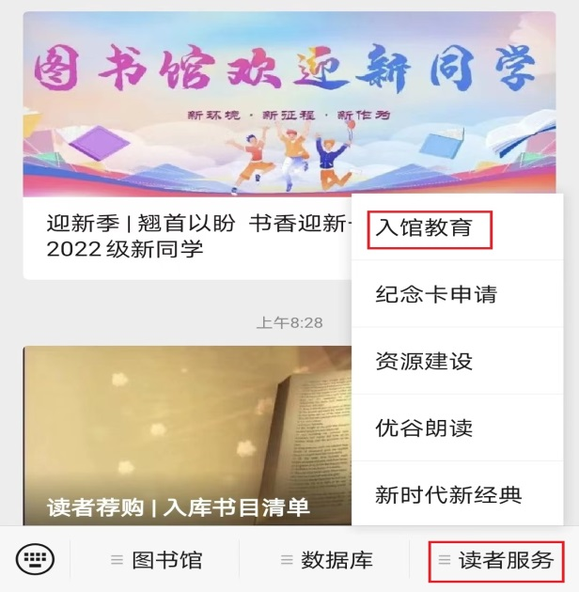

2.访问网址：http://rgjy.hist.edu.cn:82/

3.手机扫描二维码：



4.点击“开始学习”—“切换角色”—“点击登录”（账号：一卡通账号，密码：身份证后六位，遇X变0）

提示：想要快速浏览整个入馆教育系统，无需登录，不登录的不会触发知识闯关。

**二、自学**

1.依次学习并闯关本馆概况、入馆须知、图书借还、数字资源、读者服务五个模块的内容。

2.每自学完一个模块，点击“闯关”进 行闯关测试，若闯关失败，会提示查看错题后，点击重新挑战，没有次数和时间限制。直到闯关成功。

3.也可以全部学习完后依次进行闯关。

**三、开通借阅功能**

1.每个模块随机出题，80%正确率才算闯关成功，5个模块全部闯关成功后系统给出最终成绩。系统会及时为闯关成功的同学开通借阅功能。

2.系统根据用时、错题率、使用道具情况进行统计排名。